[컴프09]hw07_201702018_박지우 2017. 11. 19 일

P222-1

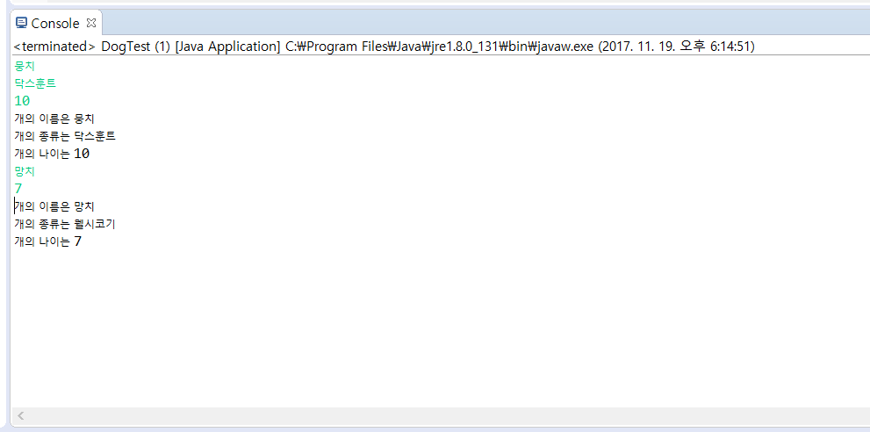

강아지의 정보를 입력할 Dog 클래스와 그 정보를 받아서 출력할 main 클래스인 DogTest를 생성한 뒤 이름, 품종, 나이를 공용 정적 변수로 선언하기 위해 public static 형태로 선언한다 그 뒤 중복 생성자를 만들고 main 클래스에서 각각의 객체를 생성한 뒤 정보를 출력하게 하는 print메소드를 사용한다

P221-2

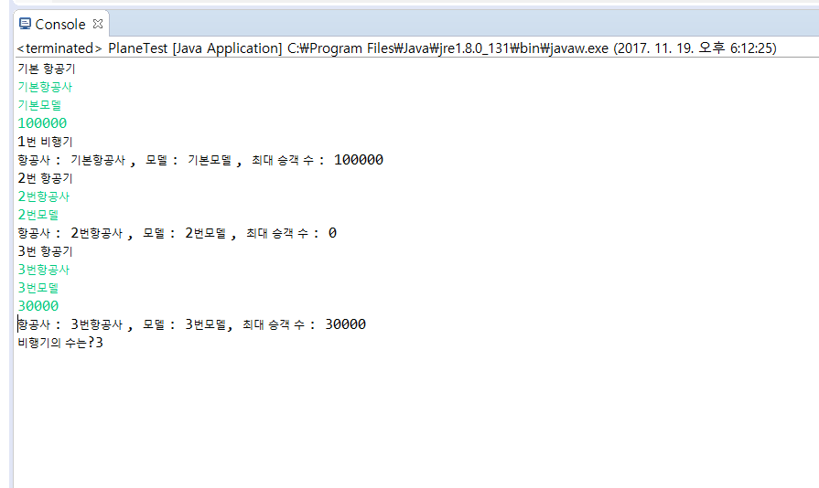

첫 번째 문제와 같은 방식으로 클래스와 변수를 만든다. 이 때 변수타입을 조건에 맞게 설정한 뒤 중복 생성자를 만든다. 여기서 main 클래스 에서 필요 정보들을 Scanner 를 이용하여 받도록 한다. 그 뒤 비행기의 수를 세기 위해 정적 메소드로 변수 Planes 를 만들고 출력한다.

이번 과제는 수행할 때 중복생성자와 그 클래스의 변수값의 초기화와 관련하여 고민이 많았다. 객체를 새로 생성할 때마다 기존에 변수로 선언하고 대입한 값이 계속 유지되는지 잘 몰라서 한동안 고민했었다. 하지만 객체를 생성할 때 별개의 것으로 인식하는 것을 알게 되었다. 이 부분에 대해서는 좀 더 알아볼 필요가 있을 거 같다